Domenica 8 Febbraio - V Tempo Ordinario - anno B

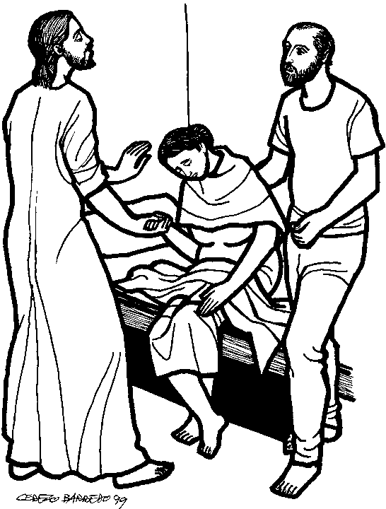
VANGELO (Mc 1,29-39)
In quel tempo, Gesù, uscito dalla sinagoga, si recò in casa di Simone e di Andrea, in compagnia di Giacomo e di Giovanni. La suocera di Simone era a letto con la febbre e subito gli parlarono di lei. Egli, accostatosi, la sollevò prendendola per mano; la febbre la lasciò ed essa si mise a servirli. Venuta la sera, dopo il tramonto del sole, gli portarono tutti i malati e gli indemoniati. Tutta la città era riunita davanti alla porta. Guarì molti che erano afflitti da varie malattie e scacciò molti demoni; ma non permetteva ai demoni di parlare, perché lo conoscevano. Al mattino si alzò quando ancora era buio e, uscito di casa, si ritirò in un luogo deserto e là pregava. Ma Simone e quelli che erano con lui si misero sulle sue tracce e, trovatolo, gli dissero: “Tutti ti cercano!”. Egli disse loro: “Andiamocene altrove per i villaggi vicini, perché io predichi anche là; per questo infatti sono venuto!”. E andò per tutta la Galilea, predicando nelle loro sinagoghe e scacciando i demoni.

Domenica 15 Febbraio - VI Tempo Ordinario - anno B
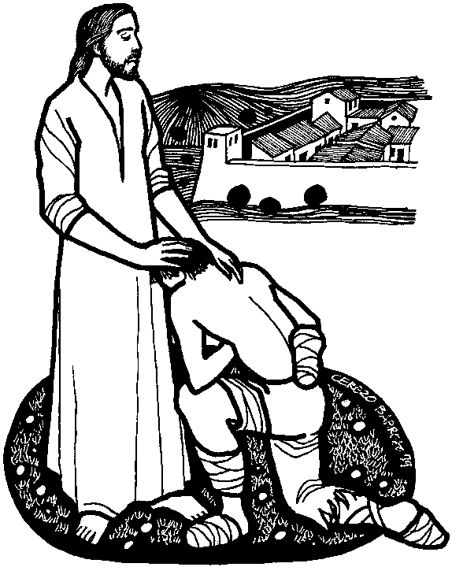
VANGELO (Mc 1,40-45)
In quel tempo, venne a Gesù un lebbroso: lo supplicava in ginocchio e gli diceva: “Se vuoi, puoi guarirmi!”. Mosso a compassione, stese la mano, lo toccò e gli disse: “Lo voglio, guarisci!”. Subito la lebbra scomparve ed egli guarì. E, ammonendolo severamente, lo rimandò e gli disse: “Guarda di non dir niente a nessuno, ma va’, presentati al sacerdote, e offri per la tua purificazione quello che Mosè ha ordinato, a testimonianza per loro”. Ma quegli, allontanatosi, cominciò a proclamare e a divulgare il fatto, al punto che Gesù non poteva più entrare pubblicamente in una città, ma se ne stava fuori, in luoghi deserti, e venivano a lui da ogni parte.

Parrocchia di S. Tommaso di Canterbury
Via Roma, 64 - 31047 Ponte di Piave (TV) tel. 0422 759132
E-mail: pdponte@alice.it - www.oratoriosantommaso.it
Don Gian Paolo 348 7332879



PARROCCHIA

S. TOMmASO DI CANTERBURY

PONTE DI PIAVE

V Domenica Tempo Ordinario - Anno B

Foglio di informazione n° 6/2015

Carissimi parrocchiani, buona Domenica e buona settimana!
- Il Vangelo a portata di mano.
“Leggere ogni giorno una pagina del Vangelo per “dieci, quindici minuti e non di più”, tenendo “fisso lo sguardo su Gesù” per “immaginarmi nella scena e, parlare con lui, come mi viene dal cuore” e così la vostra conoscenza di Gesù sarà più grande e la vostra speranza crescerà”. (papa Francesco 3/02/2015).
- Commento al Vangelo di questa Domenica (Mc 1, 29-39).
Gesù passa tra noi e ci guarisce. Ci ha rigenerati e guariti con la grazia del Battesimo e ci rinnova ogni giorno con la sua misericordia. Siamo dei salvati, ma lo siamo per essere segno del Cristo presso i nostri fratelli e le nostre sorelle. La suocera di Pietro dà ad ognuno di noi l’esempio di chi, guarito dal Cristo, sceglie di servire. Le folle cercano Gesù attirate da ciò che egli dice e dai segni che opera. E’ la carità che le richiama e la carità è certamente il segno più luminoso e distintivo di ogni comunità cristiana. Ma per essere veri testimoni e annunciatori del Cristo occorre ancorare la propria vita nella preghiera e nella contemplazione: Gesù si ritira a pregare, solo, in un luogo deserto e indica la strada maestra che dobbiamo seguire se vogliamo essere veri discepoli.
- B.V. Maria di Lourdes e Giornata del Malato,
Mercoledì 11 febbraio: ore 15,30 s. Messa e Unzione degli Infermi, subito dopo la proclamazione del Vangelo, per i presenti che lo chiederanno. Per loro saranno riservati i primi banchi in chiesa che cercheranno di occupare, per tempo durante la recita del Rosario alle ore 15,00 prima che inizi la s. Messa,
Don Gian Paolo

Settimana dal 8 al 15 Febbraio 2015
Celebrazioni e intenzioni SS. Messe
Domenica 8  V^ T.O. | 9.00 | Def.ti Roman Gino e Dal Ben Regina; Romano Mario; della Fam .Bianco Luigi; della Fam. Manzan e Brunello; peri vivi e defunti delle Famiglie Zerbato
 | 10.30 | Battesimo di Francesco di Cristina Dalla Nora e Matteo Galet; def.ti Artico Elda e Andreatta Giustignano; Mazzariol Luigi; Paro Pietro, Giuseppina, Ugo e Pezzutto Clorinda; Favaro Orfeo
 | 18.30 | Def. Lucchese Romana (trigesimo)  Gb 7,1-4.6-7; 1Cor 9,16-19.22-23; Mc 1,29-39
Lunedì 9 | 18.30 | Def.ti della Fam. Bano Don G. Paolo  Gen 1,1-19; Mc 6,53-56
Martedì 10 | 8.30 | Secondo le nostre intenzioni: per i vivi e defunti  Gen 1,20_2,4a; Mc 7,1-13
Mercoledì 11  B.V.Maria di Lourdes | 15.30 | Memoria della B.V. Maria di Lourdes e Unzione Infermi nella Giornata del Malato: ore 15,00 s. Rosario e s. Messa  Is 66,10-14c; Gv 2,1-11
Giovedì 12 | 8.30 | Lodi con apertura dell’Adorazione continua per tutto il giorno
 | 18.15 | Vesperi e chiusura Adorazione, a seguire S. Messa. Def.ti Fam. Ongetta e Giacomazzi  Gen 2,18-25; Mc 7,24-30
Venerdì 13 | 8.30 | Def. Don Giovanni Foggiato e per tutti i nostri Sacerdoti defunti
 |  | Gen 3,1-8; Mc 7,31-37
Sabato 14  ss. Cirillo e Metodio | 18.30 | Def.ti Donadi Antonio; Forniz Aldo; Vidotto Armando; Montagner Carlo; Pillon A.Maria; della Fam. De Toffol Giovanni  At 13,46-49 opp Is 52,7-10; Lc 10,1-9
Domenica 15  VI^ T.O. | 9.00 | Def.ti Portello Maida e Guerrino, Ferracci Anna; Pastres Mario e Fam. Paro Giuseppe; Brusatin Antonio e Carmela; Vazzoler Diego e genitori
 | 10.30 | Def.ti Bortolato Giorgio; Favaro Orfeo; coniugi Pillon Anna Maria e Scapolan Arrigo
 | 18.30 | Def.ti Cenedese Giulio e Furlan Luigia  Lv 13,1-2.45-46; 1Cor 10,31_11,1; Mc 1,40-45
Comunicazione: dalla raccolta vendita primule per il CAV, nella Giornata per la Vita, sono stati ricavati € 255,00. Un GRAZIE dagli organizzatori e dal CAV.

POTETE TROVARE IL FOGLIETTO PARROCCHIALE TUTTE LE SETTIMANE SUL SITO www.oratoriosantommaso.it Segui il tuo Oratorio anche su TWITTER - @OratorioPdiP

Avvisi Parrocchiali

Venerdì 6 ore 20,30 in sala teatro: Formazione catechisti ed educatori e animatori pastorali (4° incontro) - Proposta formativa per catechisti, educatori ed animatori pastorali del Vicariato di Monastier

Signore che si occupano delle pulizie in parrocchia Chi volesse unirsi ad uno dei 4 gruppi per le pulizie dell’Oratorio, nel mese di Febbraio può farlo Lunedì 9, e Martedì 17 e Lunedì 23 alle ore 8.30 circa Chi volesse unirsi ad uno dei 4 gruppi per le pulizie della chiesa nel mese di Febbraio può farlo Venerdì 13 con Rina Lorenzon (Serafin) tel 0422 75986; Venerdì 20 con Buso Virginia tel 0422 759601 e Martedì 24 con Paola Lazzari tel 0422 857063. Per accertarsi dell’orario telefonare alle referenti. Grazie di cuore a chi da anni offre il suo servizio e a chi volesse iniziare a farlo. Una bella notizia che farà loro piacere, come risulta dall’Agenda parr.le: Mercoledì 3 Giugno pomeriggio le signore delle pulizie sono invitate ad un pellegrinaggio al Santo (Pd) e a seguire una dono/sorpresa di riconoscenza e di incoraggiamento a perseverare e a moltiplicarsi per assicurare alla comunità questo servizio molto importante.
ORATORIO SAN TOMMASO INFORMA: Tesseramento fino al 15 Febbraio. Sono aperte le iscrizioni al NOI Oratorio, per rinnovi e nuovi tesseramenti potete rivolgervi al Bar. Quote: Adulti 8,00 €, Bambini e Ragazzi fino a 18 anni 5,00 €. Ringraziamo tutti i nostri soci, e quelli che desidereranno diventarlo, perché il nostro Oratorio possa essere sempre un luogo di messaggi e iniziative per la crescita personale e della nostra comunità.
Rassegna Teatrale / Gufando a Teatro - Siete pronti per “Gufare a Teatro”??
Al via la prima rassegna teatrale marchiata Oratorio San Tommaso. Quattro imperdibili appuntamenti con il grande teatro per farvi divertire, riflettere e stare assieme in compagnia!! Di seguito la programmazione:
Sabato 07 Febbraio - Ore 20.45: L’HO USCITO IO!
Domenica 15 Febbraio - Ore 16.00: L’ORCO GELSOMINO (Ideato per famiglie)
Sabato 28 Febbraio - Ore 20.45: LA LETTERA F. Il segreto di pantalone
Sabato 14 Marzo - Ore 20.45: IL SERVO DELLA MORTE- Servizio a domicidio
Tutti gli spettacoli si svolgeranno presso il Teatro dell’Oratorio a Ponte di Piave.
Ingresso Libero. Vi aspettiamo numerosi!!

Commissione Ristorazione – Martedì 10 alle ore 21.00 c’è la riunione, aperta a tutti, per organizzare la Settimana dell’Oratorio in programma quest’anno dal 6 al 14 Giugno

Domenica 15 l’Associazione “Don Tonino Bello” ha indetto una vendita torte sul sagrato della chiesa il cui ricavato va a sostegno delle proprie attività.

Festa di carnevale acr: cari ragazzi, i vostri educatori vi aspettano sabato 14 febbraio dalle 16.15 alle 18.15 in oratorio per la fantastica festa di carnevale insieme ai ragazzi di Salgareda!!! Mi raccomando, tutti in maschera!!! Per questa volta non seguirà la Santa Messa... Vi aspettiamo numerosiii!
!
CARNEVALE CON I BAMBINI: Martedì 17 febbraio dalle ore 14,30 alle 18,00 presso la struttura Polivalente a Ponte di Piave carnevale per tutti grandi e piccini, organizzata dall’Ass, “Gruppo Insieme Luciana e Mario” in collaborazione con l’Amministrazione Comunale

